GDB Aufgabenblatt 3

Abgegeben von Timon Back, Fabian Behrendt, Nicolai Stäger

# Aufgabe 1: Informationsmodellierung mit dem Entity-Relationship-Modell

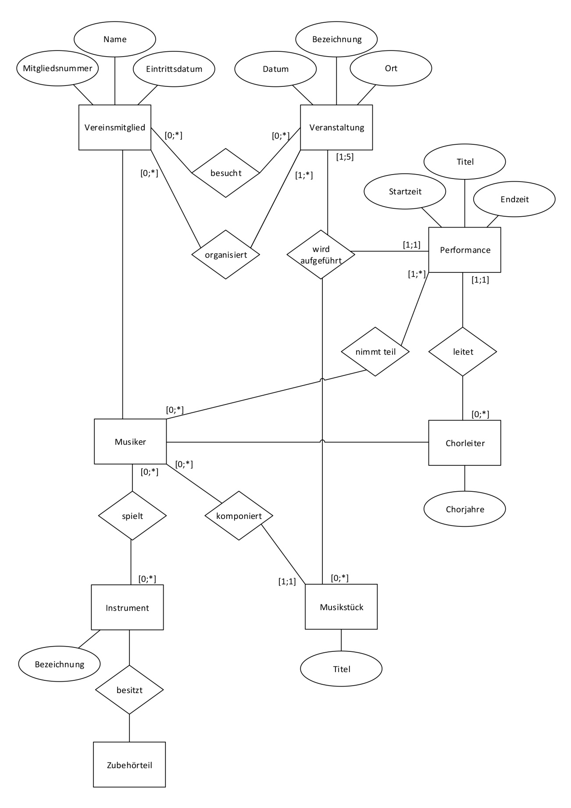

# Aufgabe 2: Abbildung eines ER-Diagramms auf das relationale Datenmodell

## a) Entwickeln Sie aus dem dargestellten ER-Diagramm ein entsprechendes relationales Datenbankschema anhand der in der Vorlesung erläuterten Abbildungsregeln.

Farbe (RGB, CMYK)

Baustein (Form, Farbe->Farbe.RGB)

Bild (Baustein->Form, Bild)

Modell (Name, Datum, Grad)

Thema (Bez)

Thema-Modell-Zugehörigkeit (Thema->Thema.Bez, Modell->Modell(Name, Datum))

Set (SNr, Alter, Thema->Thema.Bez)

Verkaufsset (SNr, Alter, Thema->Thema.Bez, LPreis)

Werbeset (SNr, Alter, Thema->Thema.Bez, Firma)

Teil (Teil-Anzahl, Baustein->Baustein.Form, Farbe->Farbe.RGB, Modell->Modell(Name, Datum), Set->Set.SNr)

## b) Wieso ist die Verwendung des Hausklassenmodells problematisch?

Die Verwendung des Hausklassenmodells ist problematisch, da die Relationen zwar weiterhin die minimale Anzahl von Relationen aufweisen, jedoch nicht mehr redundanzfrei sind. Somit werden Daten doppelt gespeichert, was zu einem höherem Speicherverbrauch führt, als auch zu potenziellen Inkonsistenzen in den Daten, wenn die Daten nicht in allen Relationen aktualisiert werden.

# Aufgabe 3: Relationale Algebra und SQL

# Aufgabe 4: Algebraische Optimierung